# 9626 Al pie del Popo

D.R.A.

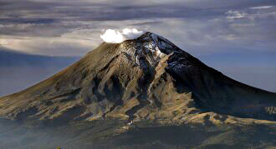Entre los 100.000 de habitantes al pie del Popo hay los incrédulos, los confiados, los temerosos y los indecisos. Y, en otras partes del país hay los que en un tiempo vivían al pie del Popo, pero sabiamente se marcharon.

El Popo es, por supuesto, el volcán que queda a unos sesenta kilómetros al sureste de Ciudad de México. Su nombre correcto es Popocatépetl; es una montaña de 5452 metros que bañó a todo en derredor cuando vomitó fuego y azufre en el año 820.

Y ahora muestra signos de que entrará en erupción dentro de poco. Hay temblores; las fumarolas echan materia ígnea. Los geólogos explican que son indicios de que 820 se va a repetir de un día a otro.

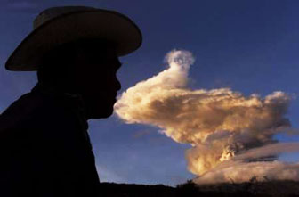Los incrédulos dicen que el volcán está muerto, y se quedan tranquilos justamente donde puede correr la lava. Los confiados también hacen caso omiso porque —según informa la prensa internacional— el párroco dice que no hay que preocuparse. (Muchos párrocos suelen dar una confianza falsa, aun ante un peligro peor que el del Popo).

Los temerosos reconocen el peligro, pero les cuesta moverse. Los indecisos dicen que deben marcharse de allí, pero no quieren dejar atrás su casita y amistades. Además, las cenizas del volcán les han dado tierra fértil.

Todo esto nos hace recordar el gran peligro que afronta el mundo entero.

Dios, habiendo pasado por alto los tiempos de esta ignorancia, ahora manda a todos los hombres en todo lugar, que se arrepientan; por cuanto ha establecido un día en el cual juzgará al mundo con justicia, por aquel Varón —Cristo— a quien designó, dando fe a todos con haberle levantado de los muertos”.

Vuelve por favor al primer párrafo y ubícate: ¿incrédulo, confiado, temeroso, indeciso, o salvo a tiempo?

El sabio teme y se aparta del mal, mas el insensato se muestra insolente y confiado.

Advirtió Jesús:

Todo el que quiera salvar su vida, la perderá; y todo el que pierda su vida por causa de Mí y del Evangelio, la salvará.

Las citas bíblicas son de [**Hechos 17**](http://bible.gospelcom.net/bible?passage=Hechos+17:30-31&language=spanish&version=RVR1960) ; [**Proverbios 14**](http://bible.gospelcom.net/bible?passage=Proverbios+14:16&language=spanish&version=RVR1960) ; [**Marcos 8**](http://bible.gospelcom.net/bible?passage=Marcos+8:35&language=spanish&version=RVR1960).